Frontend

Creamos un proyecto de react para el frontend creamos nuestras carpetas en este caso en documentos y Guadalcazar y aquí creamos con **“npx créate-react-app guadalcazar”** nuestro proyecto

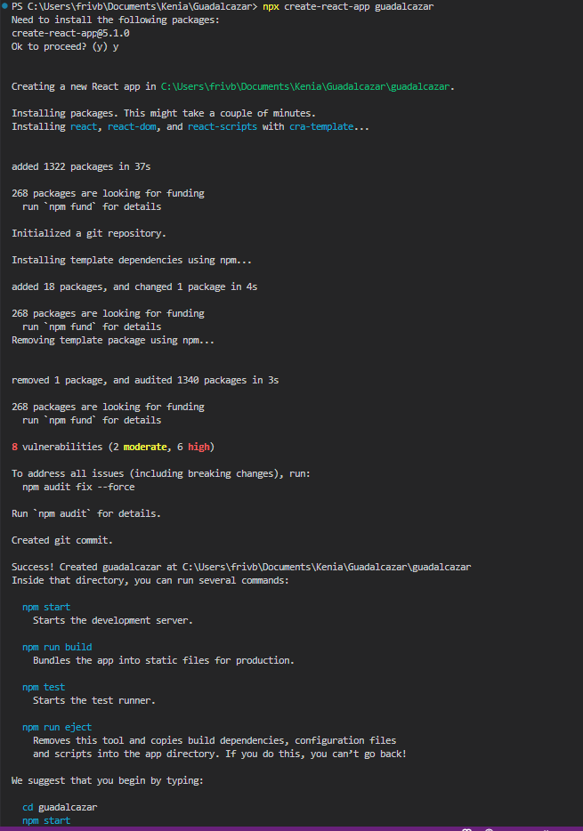

Ahora con **“npm start”** iniciamos el proyecto

Y ahora nos debería aparecer algo asi en la terminal

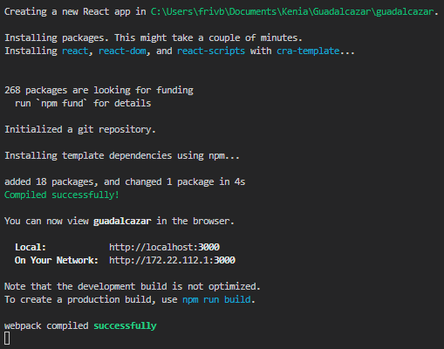

Y se debe abrir el navegador web con esto

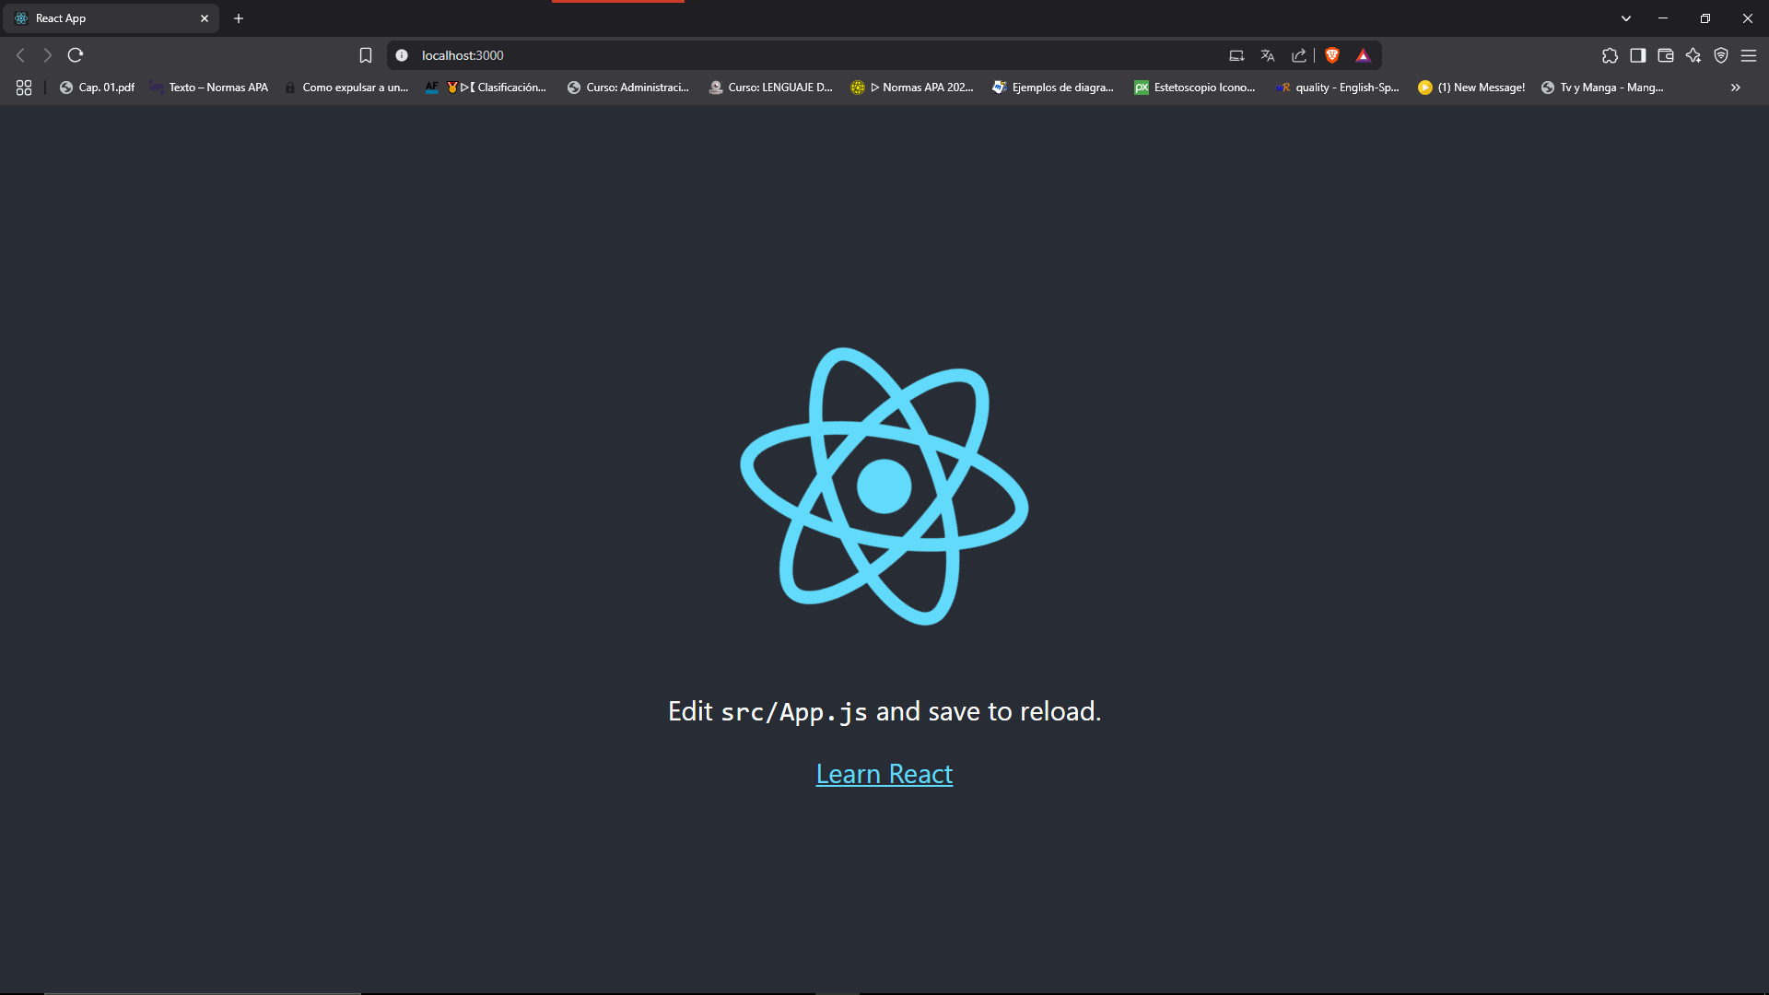

Para el Carrusel de imágenes usaremos react-bootstrap

Desde la terminal entramos a la carpeta donde instalamos previamente react y creamos nuestro proyecto y después instalamos react-bootsrap para poder utilizar la biblioteca con el siguiente comando:

**“npm install react-bootstrap Bootstrap”**

Ahora comenzaremos a crear nuestros componentes, pero ¿qué es un componente?

En **React**, un **componente** es una pieza reutilizable de código que define una parte de la interfaz de usuario (UI). Cada componente puede contener su propio diseño (HTML/JSX), estilo (CSS) y lógica (JavaScript), y puede interactuar con otros componentes.

Los componentes que crearemos primero son el navBar y el Footer ya que estos dos los reutilizaremos en todas nuestras paginas dentro de nuestro sitio web.

NavBar:  
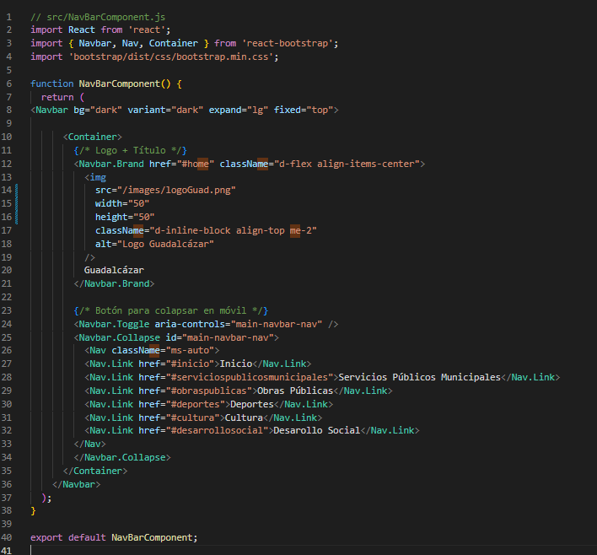

NavBar:

  
Tambien verificamos que sea “responsive designe” en pantallas mas pequeñas donde el contenido de los ítems del navbar no quepan se van a guardar todas en una lista

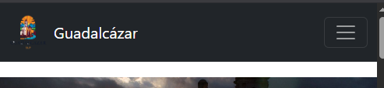



Y al darle clic desplegara la lista de ítems

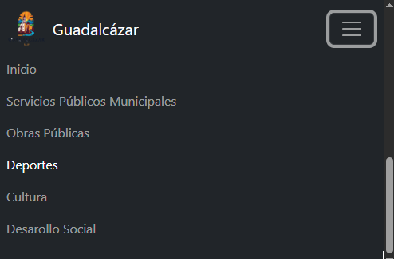

Footer:  
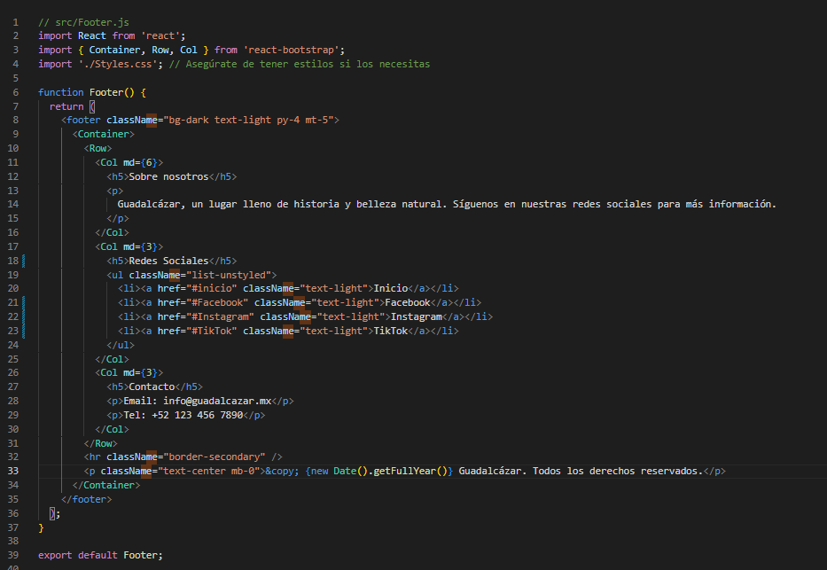

Footer:  
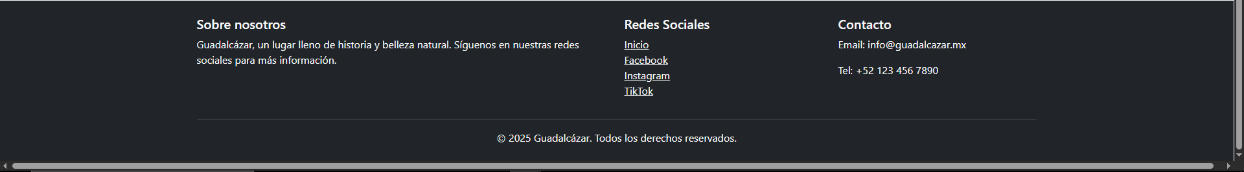

Despues creamos un carrusel de imágenes:  
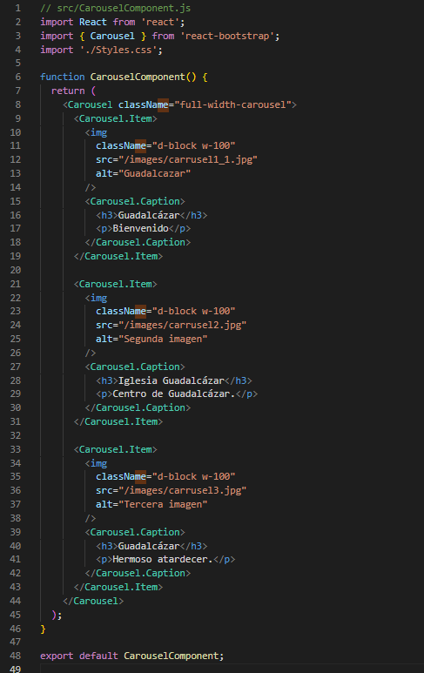

Carrusel:





Logo

El logo es modificado para que se vea mejor en la pagina web ya que las letras apenas y se aprecian, esta modificación se hizo en Canva Pro para poder hacerlo mas grande y posteriormente descargar sin fondo el logo.

Antes:



Después:



InfoCard

Se agrega una sección para poder crear Cartas Informativas dinámicas y asi mostrar información según corresponda en la pagina web, el formulario nos pide un Titulo, Descripcion y una URL de la imagen a agregar.  
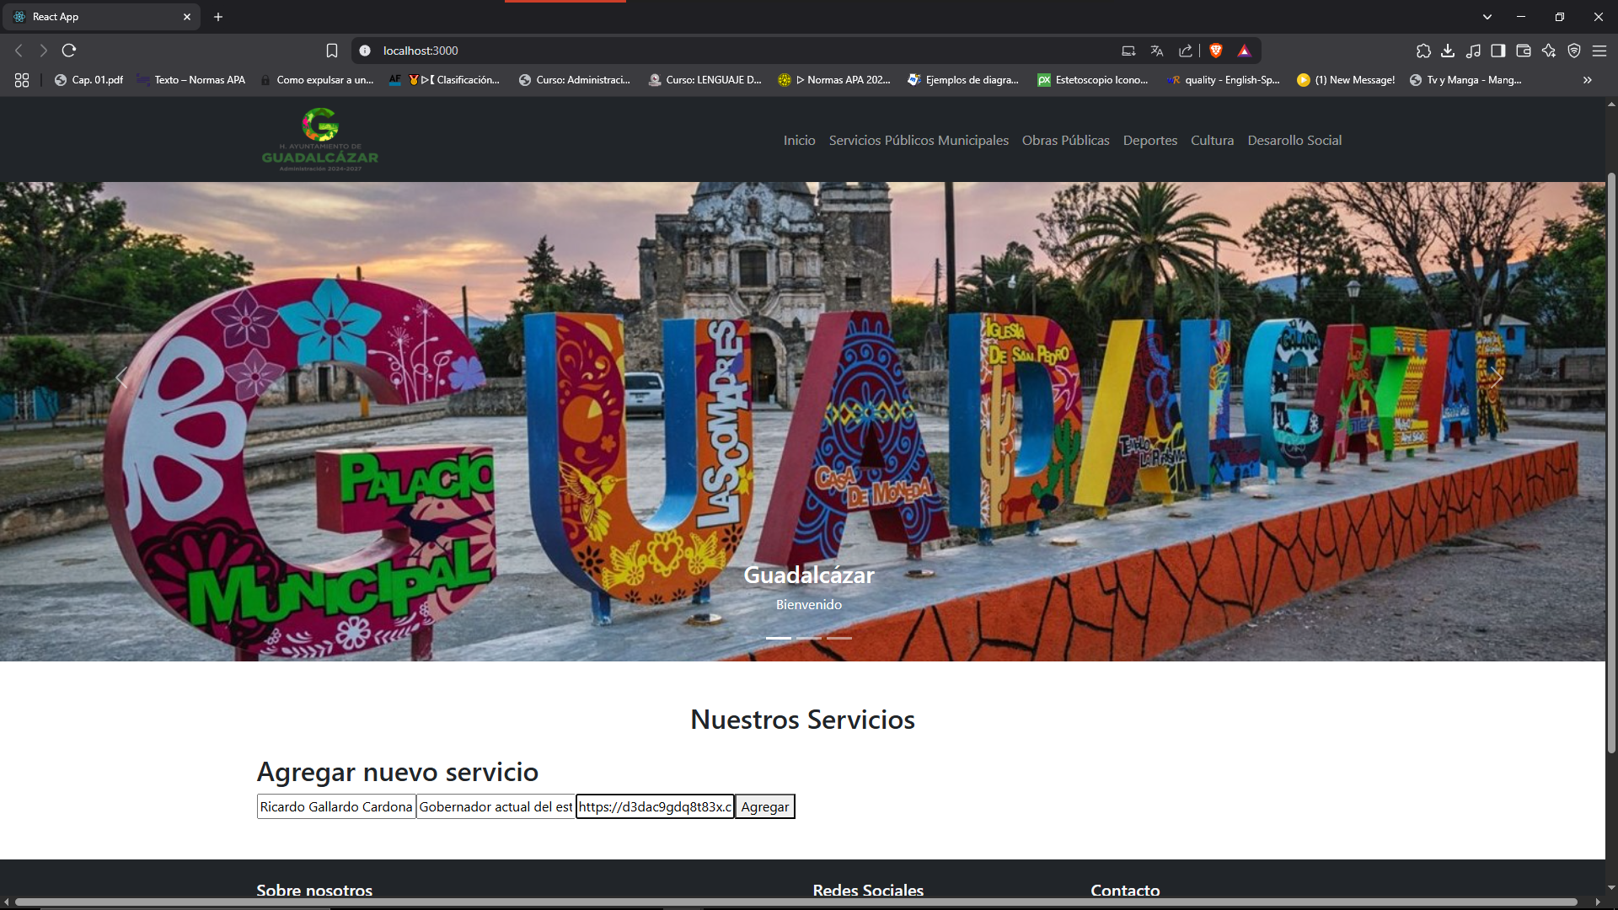

Llenando estos datos y dando clic en Agregar nos aparece esto:  
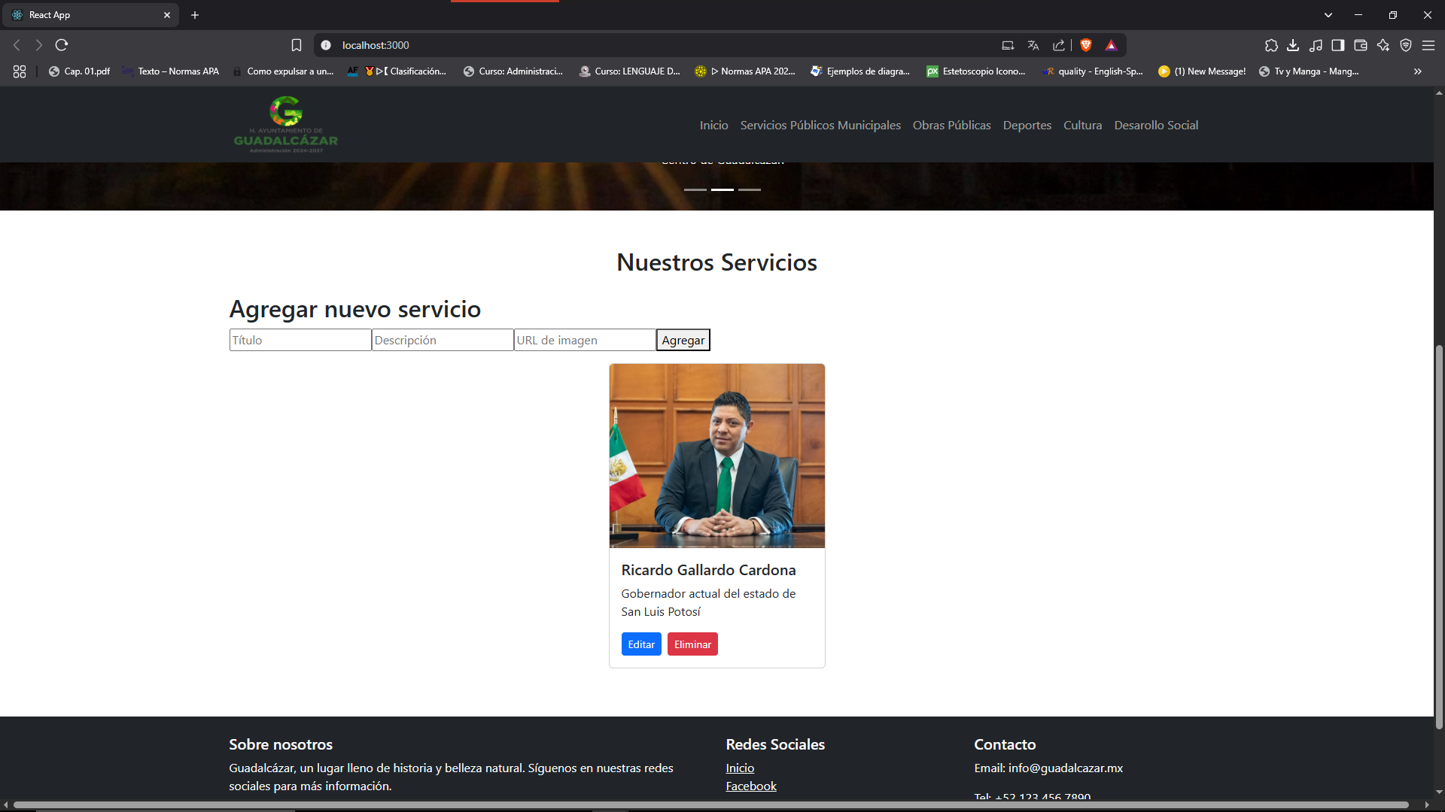

Posteriormente se enlazara a nuestra base de datos para que exista permanencia de datos en la pagina web.

Codigo:  
InfoCard

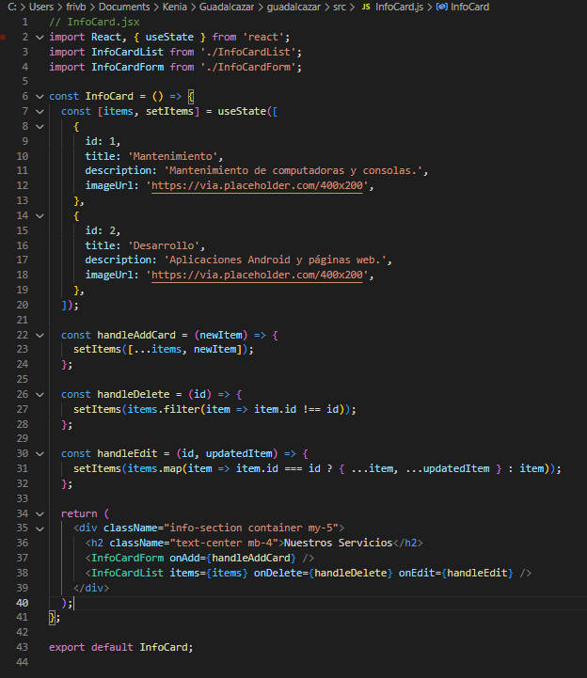

InfoCardList  
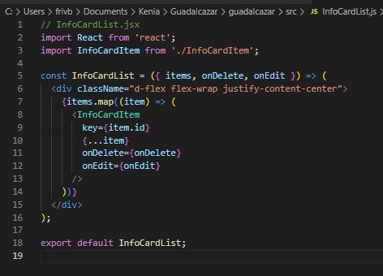

InfoCardItem  
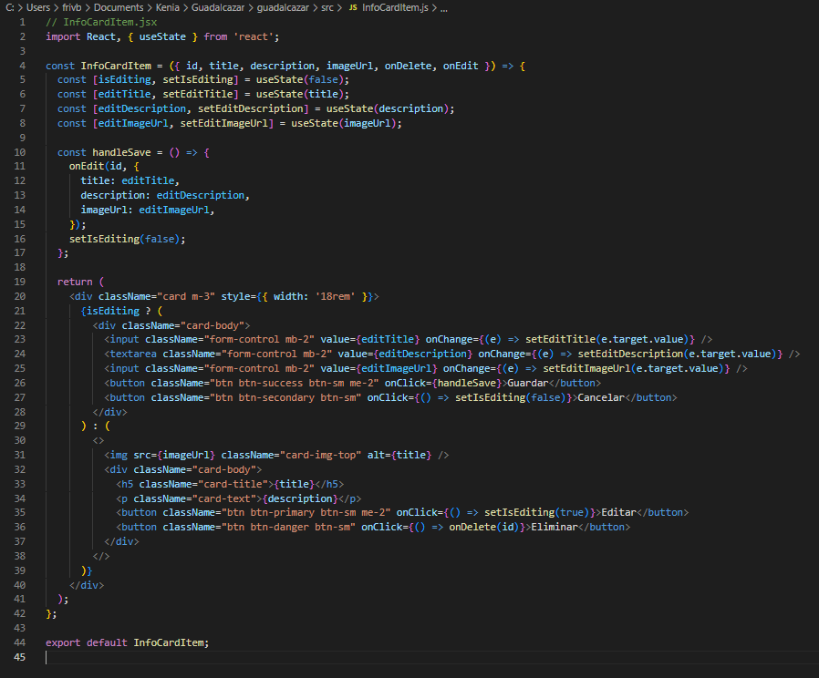

InfoCardForm

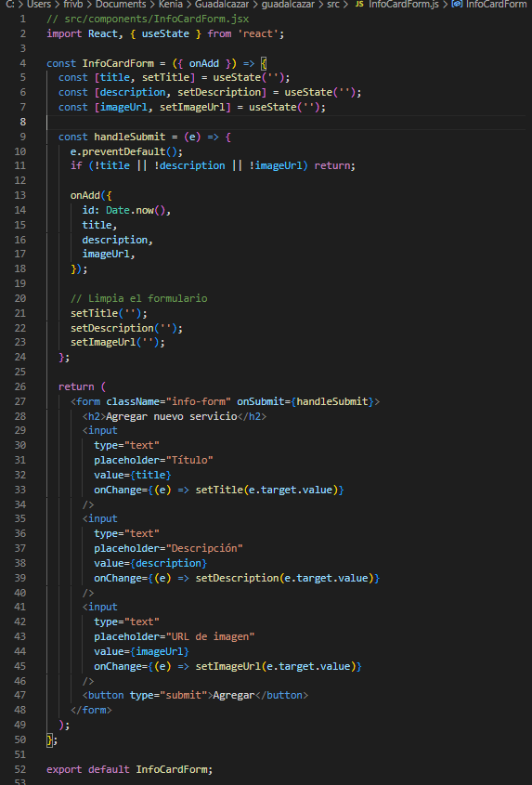

**Estructura general del sistema InfoCard**

Este sistema está dividido en tres partes principales:

**1. InfoCard (componente principal)**

Este componente actúa como el "centro de control". Aquí se encuentra la lógica para almacenar y actualizar el estado de las tarjetas que se van a mostrar.

En resumen:

* Contiene el estado.
* Recibe las tarjetas desde el formulario.
* Pasa las tarjetas a la lista para mostrarlas.

**2. InfoCardForm (formulario para agregar tarjetas)**

Este componente muestra un formulario con tres campos: título, descripción y URL de imagen.

Cuando se llena el formulario y se envía, se crea una nueva tarjeta (un objeto con los datos) y se envía al componente padre (InfoCard) usando una función que se le pasó como propiedad.

Después de enviar los datos, el formulario se limpia automáticamente para que esté listo para otra entrada.

**3. InfoCardList (listado de tarjetas)**

Este componente es el encargado de recibir todas las tarjetas actuales (ya sea las predefinidas o las nuevas) y mostrarlas una por una en pantalla.

Aquí se usa otro componente que representa una sola tarjeta. Antes usaba el mismo componente InfoCard, pero eso causaba un bucle de renderizado. Por eso se separo la tarjeta individual en su propio componente, InfoCardItem.

**Rutas**

Una **ruta** en una aplicación React (usando react-router-dom) es una **asociación entre una URL y un componente** que quieres mostrar cuando el usuario visita esa URL. En pocas palabras:

**Una ruta define qué componente se debe renderizar cuando el usuario accede a cierta dirección del sitio.**

**Ejemplo de nuestra página web.**

|  |  |
| --- | --- |
| URL | ¿Qué muestra? |
| / | La página de inicio (Inicio.js) |
| /Prueba | La página Prueba (Prueba.js) |

Como definimos la ruta:

En React con react-router-dom, se define así:



Esto significa:

**/Prueba** → cuando el usuario escriba esa URL...

**<Prueba />** será el componente que se mostrará.

Ventajas:

* Navegación sin recargar la página: no se vuelve a cargar el sitio completo, solo cambia el contenido.
* Mejor experiencia de usuario: la navegación es rápida y fluida.
* Organización del código: puedes dividir tu sitio en múltiples páginas/componentes.
* Escalabilidad: puedes agregar o quitar secciones fácilmente.

Asi esta implementado en nuestro proyecto:  
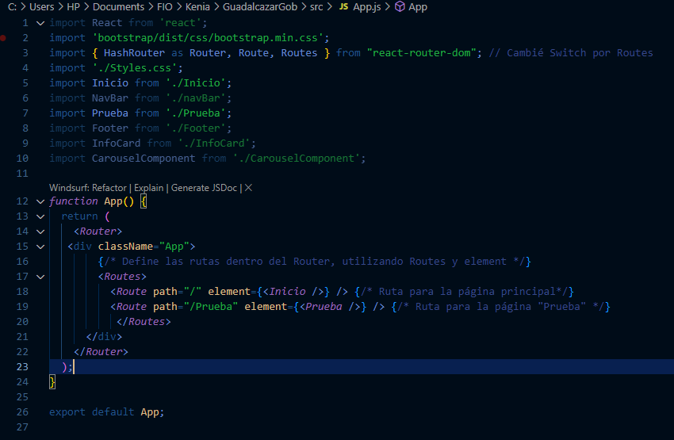

Así al darle clic a alguna opción del panel de navegación como en este caso a la opción prueba

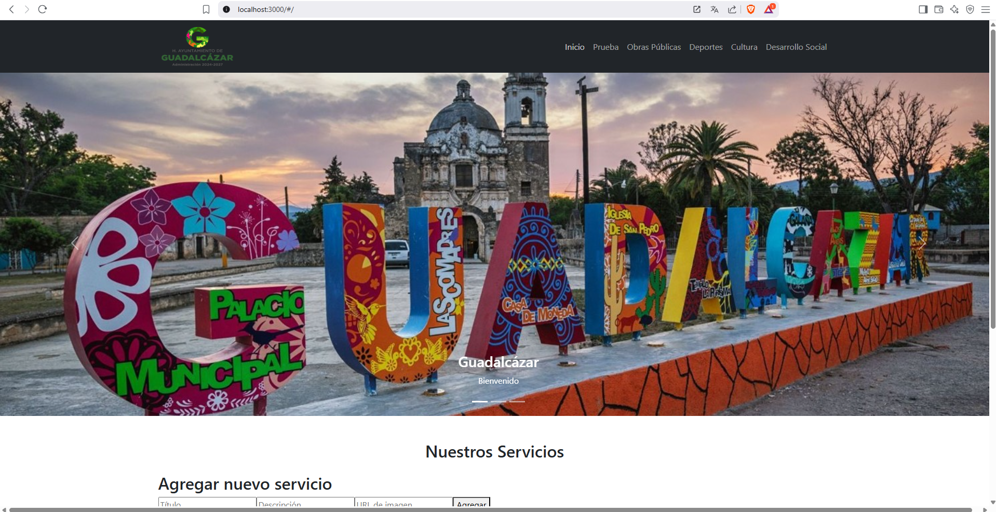

Nos debe llevar a la siguiente pagina y viceversa al darle clic en la opción Inicio o en el logo del municipio.

